Федеральное агентство связи

Сибирский Государственный Университет Телекоммуникаций и Информатики

Межрегиональный центр переподготовки специалистов

Лабораторная работа № 3
Исследование согласованного фильтра дискретных сигналов известной формы

По дисциплине: Общая теория связи

Выполнил: Мусорина Е.С.
Группа: МБВ-52
Вариант: 02

Проверил: Сидельников Г.М.
.

Новосибирск 2016
Цель работы: экспериментальное исследование характеристик сложных дискретных сигналов и особенностей их приёма согласованным фильтром.

Описание лабораторной установки

3.1 Лабораторная установка выполнена в виде программно управляемой модели на ПЭВМ в составе штатного оборудования (процессор, дисковод, дисплей, принтер).
3.2 Загрузка ЭВМ производится с дискеты или винчестера (программа ДО SFiltr.ехе). В дальнейшем необходимо руководствоваться указаниями с дисплея и лабораторным заданием.
3.3 Краткое описание структурной схемы исследуемого оптимального (согласованного) фильтра, изображенного на рисунке 12.1, приводится ниже.

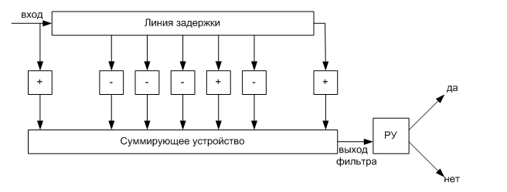
Рисунок 12.1 - Структурная схема согласованного фильтра для последовательности Баркера из 7 импульсов

Импульсы последовательности Баркера (n=7), длительностью T=n⋅τ_{и}
поступают на линию задержки, имеющую отводы через каждые τ_{и} , и далее через инвертирующие или не инвертирующие устройства (в соответствии с формой последовательности) на сумматор. Сигнал на выходе суммирующего
устройства после 2⋅n тактовых интервалов τ_{и} имеет вид функции корреляции входной последовательности. Для обнаружения сигнала на выходе фильтра может устанавливаться решающее устройство (РУ), в котором сигнал на выходе сумматора сравнивается с пороговым уровнем и принимается решение о присутствии на входе фильтра (да) или отсутствии (нет) данной последовательности Баркера.

Лабораторное задание

1. Ознакомиться с особенностями экспериментального исследования на ЭВМ приёма дискретных сигналов согласованным фильтром (СФ).
2. Исследовать связь между импульсной характеристикой СФ и видом сигнала, с которым он должен быть согласован.
3. Исследовать форму сигнала на выходе согласованного фильтра
при подаче на его вход различных сигналов (согласованного и несогласованных
с фильтром, в том числе и инвертированного).
4. Исследовать влияние искажения элементов входной дискретной
последовательности на изменение формы сигнала на выходе согласованного фильтра (основного пик-выброса и боковых выбросов).

Выполнение работы

1. Исследовать связь между импульсной характеристикой согласованного фильтра и видом сигнала, с которым он должен быть согласован.
В качестве исходного сигнала используем дискретные кодовые последовательности из элементов длиной n. Так как кодовая последовательность Баркера для 2 варианта короткая, возьмем два десятичных числа, определяющих месяц и день рождения, в двоичную форму и последующей замены символов «0» на символы «-1». Такой дискретный сигнал будет содержать 7 двоичных разрядов. Для моего дня рождения (05.11) структура сигнала будет иметь вид: 1010100 (месяц: 10 - 1010, число: 5 – 100). После замены в этой последовательности символов «0» на символы «-1» окончательно будет сигнал вида s(t)=+1,-1,+1,-1,+1,-1,-1. Данный сигнал и используется для последующих предварительных расчётов и выполнения лабораторной работы в соответствии с методическими указаниями к ней.
Для выбранной последовательности S(t) найдём требуемую импульсную характеристику g(t) фильтра, который должен быть согласован с S(t). Функция g(t) является зеркальным отображением сигнала S(t), т.е.
g(t)=-1,-1,+1,-1,+1,-1,+1.
Запустим на ЭВМ программу ДО SFiltr.exe, введём с клавиатуры длину последовательности n=7, временную функцию сигнала S(t) и импульсную характеристику фильтра g(t).

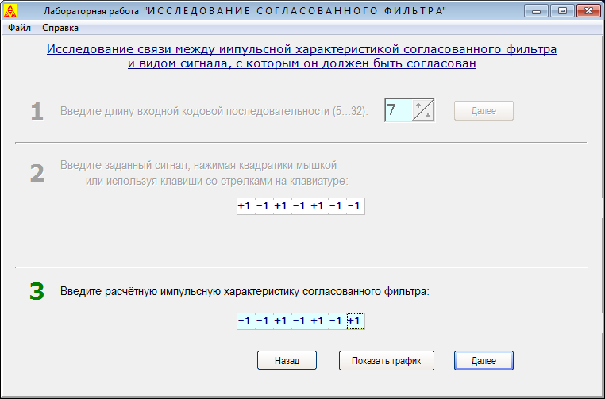

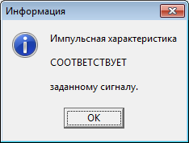

Получим графики S(t) и g(t):

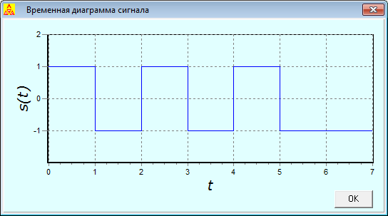

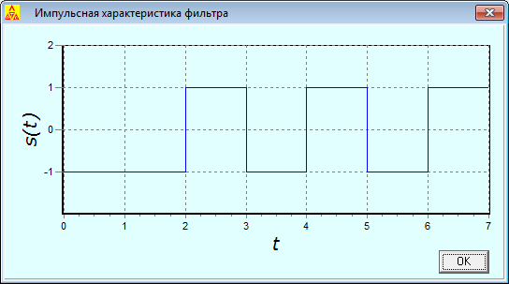

Из графиков видно, что импульсная характеристика является зеркальным отображением сигнала S(t).

2. Исследовать форму сигнала на выходе согласованного фильтра при вводе сигнала, с которым он согласован.
Для этого предварительно рассчитаем временную функцию ожидаемого сигнала на выходе фильтра y(t) в виде последовательности значений для дискретных моментов времени t_{k} = k⋅τ_{и}, где –n ≤ k ≤ n. Pасчёт у(k⋅τ_{и}) основан на том, что напряжение на выходе СФ представляет собой по форме корреляционную функцию входного сигнала. Для корреляционной функции дискретного сигнала общего вида применима формула

,
здесь n указывает количество элементов, на которое осуществляется сдвиг
(n – целое число, положительное, отрицательное или нуль), так как важнейшей операцией при корреляционной обработке дискретных сигналов с использованием согласованного фильтра является поэлементный сдвиг такого сигнала. При n>0 сигнал сдвигается вправо, а при n<0 сигнал сигнал сдвигается влево. По выше указанной формуле получим:
y(0) = 7, y(1) = -2, y(2) = 1, y (3) =-2, y (4) = 1, y (5) = -2,
y(6) = 1, y(7) =0.
Аналогично составляем последовательность значений и для n < 0, т.е. находим y(-n). Получим:
y (-1) = -2, y(-2) = 1, y (-3) =-2, y(-4) = 1, y(-5) = -2, y (-6) = 1, y (-7) = 0.
Введём полученные значения с клавиатуры по запросу ЭВМ в следующем порядке: 0,1,-2,1,-2,1,-2,7,-2,1,-2,1,-2,1,0.

